Die Polizeipuppenbühne
Am 23. Februar 2023 gingen die erste und zweite Klasse zusammen in die Sporthalle.
Dort war eine Puppenbühne aufgebaut. Zwei Polizisten standen auch dort. Sie haben erst einmal mit uns geredet.
Bei dem Puppentheater ging es um eine Schildkröte namens Jette, eine Maus namens Kalle und einem Frosch namens Frieda. Kalle und Frieda haben Jette die ganze Zeit gemobt. Aber am Ende haben sie sich wieder vertragen.
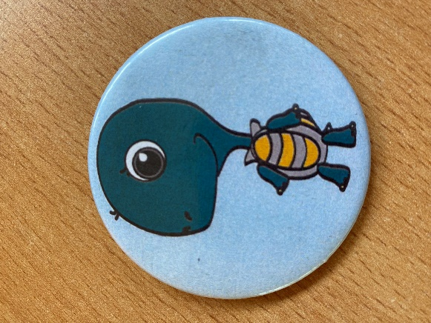
Zwischendurch haben die Polizisten mit uns immer wieder geredet.
Nach der ersten und zweiten Klasse gingen die dritte und vierte Klasse und haben das Gleiche erlebt.
Eure Schulreporter Mara Mahns und Marny Krause

